ODDÍL SPORTOVNÍ GYMNASTIKY TJ VOKD OSTRAVA - PORUBA

pořádá

40.ročník
závodu o
ZLATÝ ŠTÍT

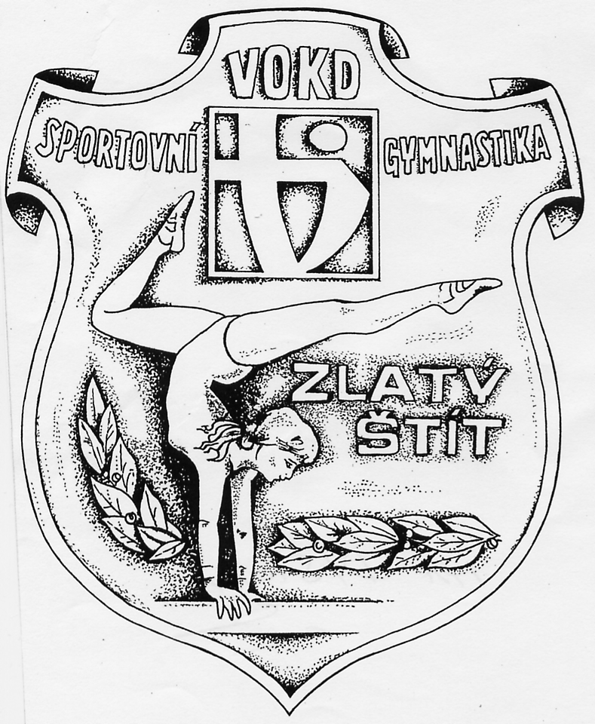
V.ročník
MEMORIÁL MIROSLAVA BERNATÍKA

v Hale MITTAL, Gajdošova 16, Ostrava 1

28. února 2015

Všeobecná ustanovení :

Datum konání: 28. února 2015

Místo konání: v Hale MITTAL, Gajdošova 16, Ostrava 1
Vedoucí činovnici: Ředitel - Ing. Bučko Josef
Hl. rozhodčí - Mgr. Všetečková Jana

Přihlášky : uzávěrka přihlášek 23. 2. 2015
Na e-mail : petrstroblik@seznam.cz
V kopii na jana.vseteckova@post.cz

kontaktní telefon: 737 249 871(Všetečková)

V přihlášce uveďte: Příjmení a jméno závodnice, kategorii, ve které bude startovat, celé datum narození u I.kategorie(vyhlašuje se nejmladší závodnice), ročník narození u ostatních kategorií, jméno trenéra, číslo telefonu kontaktní osoby (prosím udávejte vždy, děkuji). Jméno a třídu rozhodčí.

Úhrada: veškeré náklady hradí vysílající složka.

Losování: bude provedeno předem dle přihlášek.

Startovné: 100,-Kč

Podmínka účasti: včas zaslaná přihláška, doklad o příslušnosti k oddílu – klubu,
lékařská prohlídka ne starší 1 roku, delegování 1 rozhodčí na každých 7 závodnic, (jmenovitě uvést v přihlášce s uvedením kvalifikační třídy – i 3.tř. ), při nezajištění rozhodčí uhradí oddíl – klub poplatek +50,-Kč za závodnici.

Technická ustanovení :

Předpis: závodí se dle platných pravidel sportovní gymnastiky,
Závodního programu ČGF pro období 2013 - 2017 – platné od 31. 3. 2014 a ustanovením tohoto rozpisu.

Startují: jednotlivkyně oddílů a klubů sportovní gymnastiky.

Kategorie a obtížnost:

I. Začínající žákyně – ročník 2007 - 2008

bradla: základní sestava

1. výmyk
2. toč vzad
3. podmet (libovolný, bez obratu) = 0,50 b.
Sešin s výdrží v přednosu 2s = 0,30 b.
Sešin bez výdrže v přednosu = 0,10 b.

+ možná bonifikace dle ZP Mladších žákyň

D známka: při předvedení max. základní sestavy 1,5 + 0,3 =1,8,
nebo D známka: hodnocení bonifikace dle ZP Mladších žákyň + hodnota předvedených prvků

Max E: 10 bodů

kladina : 100 cm
volná sestava s povinnými požadavky:

- gymnastický skok min. A
- akrobatický prvek
- obrat jednonož min. 180⁰

Max E: 5 prv. 10 bodů
4 prv. - 4 bodů
3 prv. - 5 bodů
2 – 1 prv. - 8 body

Pro kategorii začínajících žákyň platí také Doplňková tabulka prvků na straně 41 Závodního programu.

II. Mladší žákyně – ročníky 2005 – 2006

bradla : volná sestava s povinnými požadavky :

- výmyk na n. ž. nebo výmyk na v. ž. 0,30b.
vzklopka 0,50b.
- toč vpřed nebo vzad
- přechod do vzporu na vyšší žerdi
- závěr
- prvkem A (ne saltový ) 0,30b.
- saltem nebo prvkem B 0,50b.

Max E: 5 prv. - 10 bodů
4 prv. - 8 bodů
3-1prv. - 6 bodů

kladina: volná sestava s povinnými požadavky:

- gymnastická řada min. 2 prvková
- akrobatický prvek
- obrat jednonož min. 360⁰
- závěr
- prvkem A (ne saltový ) 0,30b.
- saltem nebo prvkem B 0,50b.

Max E: dle pravidel

Pro kategorii Mladších žákyň platí také Doplňková tabulka prvků na straně 41 Závodního programu.

III. Starší žákyně – ročníky 2002– 2004

Obtížnost a hodnocení: dle ZP strana 31, pro Žákyně B

IV. Starší žákyně B – ročníky 2002 – 2004

Kategorie pro závodnice, které nemají splněné VS starší žákyně. Prosíme o dodržení této podmínky. Děkujeme.

bradla: volná sestava s povinnými požadavky:

1. výmyk
2. toč vpřed nebo vzad
3. přechod do vzporu na vyšší žerdi
- závěr - prvkem

Max E: 5 prv. 10 bodů
4 prv. - 2 body
3-1prv. - 4 body

kladina: volná sestava s povinnými požadavky:

1. gymnastická řada min. 2 prvková
- kotoul vpřed bez přehmatu pod kladinu
- obrat jednonož min. 180⁰
- závěr
- prvkem A ( ne saltový ) 0,30 b.
- saltem nebo prvkem B 0,50 b.

Max E: dle pravidel

Pro IV.kategorii Starších žákyň B platí také Doplňková tabulka prvků na straně 41 Závodního programu.

V. Juniorky a Ženy C – ročníky 2002 a starší

Obtížnost a hodnocení: dle ZP strana 36 pro Juniorky a Ženy C

VI. Juniorky – ročníky 2000 – 2001

Obtížnost a hodnocení: dle ZP strana 33-34 pro Juniorky B

VII. Ženy- ročníky 1999 a starší

Obtížnost a hodnocení: dle ZP strana 35 pro Ženy B

U všech kategorií – je pro umístění rozhodující známka na kladině v pořadí:
1 – výsledná známka,
2 – průměrná známka všech rozhodčí v případě rovnosti
3 – průměrná známka na bradlech,
4 – věk závodnice (mladší má lepší umístění )
Úbor: dle pravidel SG, platí i pro rozhodčí

Ceny :
Začínající žákyně 1. - 3. místo medaile, pohár, diplom, věcná cena
4. - 6. místo diplom + věcná cena , 7. - ? diplom a překvapení
Trenér/ka vítězky 500,- Kč + pitný režim

Mladší žákyně 1. - 3. místo medaile, pohár, diplom, věcná cena
4. - 6. místo diplom + věcná cena
Trenér/ka vítězky 500,- Kč + pitný režim

Starší žákyně 1. - 3. místo medaile, pohár, diplom, věcná cena
4. - 6. místo diplom + věcná cena
Trenér/ka vítězky 500,- Kč + pitný režim

Starší žákyně B 1. - 3. místo medaile, pohár, diplom, věcná cena
4. - 6. místo diplom + věcná cena
Trenér/ka vítězky 500,- Kč + pitný režim

Juniorky a Ženy C 1. - 3. místo medaile, pohár, finanční odměna
(800 – 500 – 300 Kč)

4. - 6. místo věcná cena
Trenér/ka vítězky 500,- Kč + pitný režim

Juniorky 1. - 3. místo medaile, pohár, finanční odměna
(1.500 – 900 – 600 Kč)

4. - 6. místo věcná cena
Trenér/ka vítězky 500,- Kč + pitný režim

Ženy 1. - 3. místo medaile, pohár, finanční odměna
(3.000 – 2.000 – 1.000 Kč)

4. - 6. místo věcná cena
Trenér/ka vítězky 500,- Kč + pitný režim

Časový program : 27. února 2015 14. 00 – 16. 00 volný trénink
28. února 2015 8. 00 otevření haly pro závodníky
8. 15 - 9. 00 rozcvičení kategorií I. a II.
(kladina 1min na závodnici, podle počtu závodnic)
8. 15 - 8. 30 prezence kategorií I. a II.
8. 15 - 9. 00 prezence kategorií III. – IV.
(v případě pozdějšího příjezdu, stačí telefonické potvrzení)
8. 45 - 8. 55 porada trenérů a rozhodčích kategorií I. a II.
9. 05 - 9. 10 nástup a zahájení závodu kategorií I. a II.
10. 30 - 10.50 prezence kategorií V. - VII.
(v případě pozdějšího příjezdu, stačí telefonické potvrzení)
11. 10 – 11. 25 VYHLÁŠENÍ VÝSLEDKŮ KAT. I. – II.
11. 30 – 12. 00 rozcvičení kategorií III. – IV.
(kladina 1min na závodnici, podle počtu závodnic)
11. 00 – 11. 10 porada trenérů a rozhodčích kategorií III. - VII.
11. 50 – 13. 30 nástup a zahájení závodu kategorií III. – IV.
13. 35 – 14. 05 rozcvičení kategorií V. – VII.
(kladina 1min na závodnici, podle počtu závodnic)
14. 10 – 15. 15 nástup a zahájení závodu kategorií V. – VII.
15. 30 – 15. 50 VYHLÁŠENÍ VÝSLEDKŮ KAT. III. –VII.

Daný rozpis je naplánovaný pro 4 panely rozhodčích pro kategorie I. - IV. a 2 panely pro kategorie V. - VII..
Nasazení rozhodčích v den závodu. Možno napsat požadavek na nářadí do přihlášky.

Platba startovného minimálně vždy za jeden oddíl a jednu kategorii. Nikoliv jednotlivce.

Ing. Bučko Josef, v.r. Mgr. Všetečková Jana, v.r.
ředitel závodu jednatelka závodu

